###### підручник с.80-81

###### друкований зошит -с.-46-50

УРОК

149

​

###### Тема. СПОНУКАЛЬНІ ОКЛИЧНІ РЕЧЕННЯ. СПІЛКУВАННЯ В ІНТЕРНЕТІ

###### 

ВЧИСЬ:

* крокувати за інструкціями уроку і читати їх уважно
* будувати питальні речення
* читати вірш виразно, інтонувати
* самостійно працювати з текстом
* співпрацювати з однокласником

###### 

**ПРИГОТУЙ:**​

* підручник  і  робочий зошит
* кольорові ручки та олівці

###### 1 КРОК

........ квітня

Дистанційна робота

1. Роздивись малюнок. Впізнав?

* любиш смакувати ананасами?
* що ти про них знаєш?
* де вони ростут?
* які бувають?
* до кого ти звернешся, щоб отримати більше інформації?
* скористайтся  пошуком у інтернеті  та інструкцією, що на картинках
  + уведи ключове слово у  пошукач браузера

​​

<https://www.google.com/search?gs_ssp=eJzj4tDP1TdIKzArN2B0YPDiubDhwl4IvtgIAICyDEQ&q=%D0%B0%D0%BD%D0%B0%D0%BD%D0%B0%D1%81&oq=fyfyfc&aqs=chrome.1.69i57j46l2j0l4.3476j0j8&sourceid=chrome&ie=UTF-8>

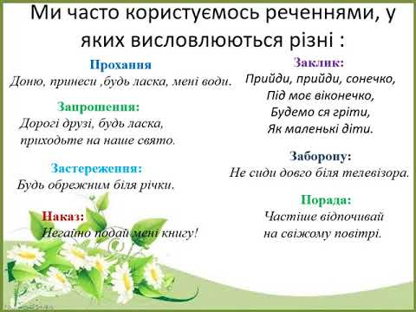

###### СТОП УРОК!

* ​випий води,
* зроби руханку

###### 2 КРОК

**СПОНУКАЛЬНІ ОКЛИЧНІ РЕЧЕННЯ**

1. Працюй в  друкованому  зошиті с.50 завдання 3
   * які відчуття в тебе виникли, коли побачив веселі ананаси?
   * склади розповідне, спонукальне і питальне речення
   * який розділовий знак допоможе передати твої емоції?
2. Відкрий підручник  с.80 Прочитай визначення
   * прочитай його вголос батькам або для себе ще раз
3. Увімкни ВІДЕО<https://www.youtube.com/watch?time_continue=2&v=dJn2g2zxOik&feature=emb_logo&ab_channel=Kramschool8>
   * розкажи рідним, що нового дізнався про безпеку в інтернеті
   * ​

​

4. Працюй у  підручнику с.81 завдання 4

* прочитай текст і поміркуй, що спільного між спілкуванням в інтернеті і спілкуванням  з друзями в класі
* випиши   спонукальні  речення
* підкресли в них дієслова

​​

​

###### ПЕРЕГЛЯНЬ МУЛЬТФІЛЬМ "КОРИСНІ ПІДКАЗКИ"

​

5. Запиши сам кілька правил безпечної поведінки в інтернеті до зошиту​

* ​випий води,
* зроби декілька вправ

###### 3 КРОК

###### ЗАВДАННЯ НА ВИБІР

1. Завдання 1 у друкованому зошиті на с. 49
   * запиши речення у таблицю ​
   * або
2. Завдання 2 у друкованому зошиті на с. 49
   * спиши спонукальні речення.

УРОК ЗАВЕРШЕНО

ДЯКУЮ ТОБІ ЗА РОБОТУ!

###### СТОП УРОК!

* ​випий води,
* зроби декілька вправ